GROHE Handtuchring Atrio 40887 chrom

GROHE

Eigenschaften

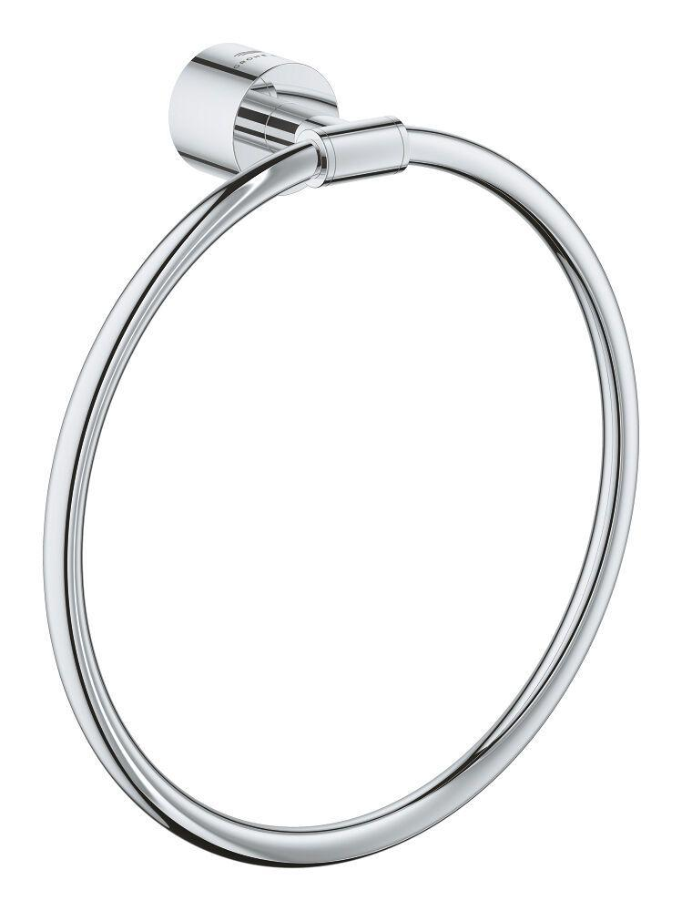

HAN:

40887000

Farbton

chrom

Form

Ring rund

Montageart

Aufputz

Oberfläche

poliert, verchromt

Werkstoff

Messing

Höhe (mm)

215,00

Länge (mm)

203,00

Tiefe (mm)

69,00

Ausführung Abdeckrosette

rund

Anzahl Handtuchhalter

1,00

Durchmesser (mm)

203,00

Glue mounting

false